Тема програми: Модельні чоловічі стрижки.
Тема уроку: Виконання базової модельної чоловічої стрижки «Англійська»
Теоретичні відомості
Стрижка «Англійська »
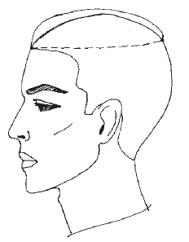
При стрижці волосся залишається тільки на тім’яній частині голови, а все інше волосся стрижеться наголо. Потиличну зону стрижуть від крайової лінії росту волосся до маківки наголо. Височну зону стрижуть наголо до височних виступів. Спочатку стрижуть лівий висок, а потім правий. Лінія переходу до більш довгого волосся робиться відокремленням ріжучої частини машинки від поверхні голови. Потім волосся на лінії переходу зводиться «нанівець» за допомогою гребінця, ножиць і , можливо , філірувальних ножиць, поступово збільшуючи довжину волосся. На тім'яній частини голови волосся стрижуть на пальцях пасмо за пасмом, починаючи від лобного виступу і поступово, до верхівки, зводячи волосся « нанівець ». Потім стрижеться ліва і права височна зони по дотичній до голови. Чубчик підрізаеться після зачісування на лоб. Якщо чубок носять наперед, то він може бути підстрижений по прямій, якщо на бік, то йогої окантовують орієнтуючись на ніс, направляючи зріз до лінії переходу. Окантовка виконується машинкою.

